O framework (eventos, papeis, artefatos) Scrum possui 3 artefatos.

**Product backlog:**

**Sprint backlog:** desenvolvido inteiramente pela equipe de desenvolvimento.

**Incremento:** Resultado final de todos os itens, proposto a trazer.

**Cone da incerteza**

Mostra o refinamento continuo dos requisitos do projeto.

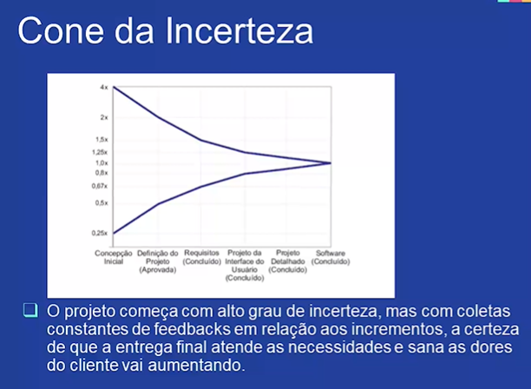

Quando o projeto é iniciado normalmente possui muitas incertezas e somente após algumas, sprints que as coisas vão se afunilando.

Com o scrum o programa nunca fica pronto. Ex: Como em aplicativos e etc.

Quando toca o projeto com metodologias ágeis você começa o projeto com muita incerteza, mas ao fim as coisas vão se afunilando e deixando o projeto da forma que o cliente deseja.

**Sprint**

Uma, sprint consiste em uma caixa do qual são realizados todos os eventos do framework scrum. É um ciclo onde vai ocorrer todos processos do scrum.

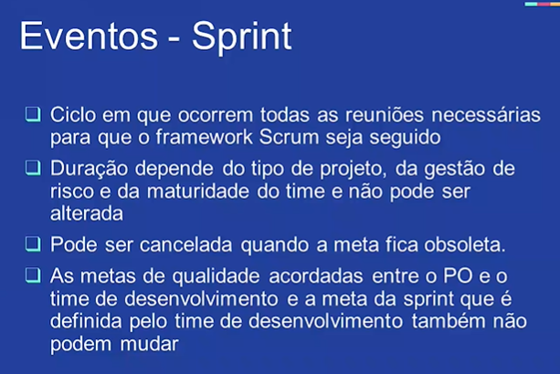

Uma sprint não pode ser muito curta e nem muito longa.

A duração definida pelo projeto ela é fixa e não pode ser alterada.

A sprint ela pode ser cancelada quando a sua meta se tornou obsoleta.

Quando tentamos ser multitasking perdemos produtividade pela quebra de contexto.

Quando tocamos 2 projetos simultaneamente, há pelo menos 40% de perda de produtividade.

Quando são 2 ou mais projetos pode ter perde de até 75% de produtividade.

Mesmo a atividade sendo muito difícil, foque nela, se não for possível aí coloca essa atividade como travada.

**Sprint planning.**

Será discutido o que será entregue no final da sprint e como o time de desenvolvimento irá entregá-lo.

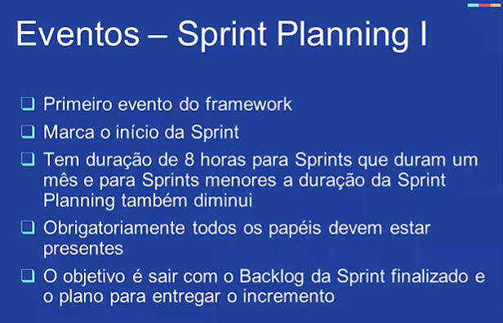

Na sprint planning o time de desenvolvimento estima quantos itens do backlog do produto poderão ser entregues no final da sprint.

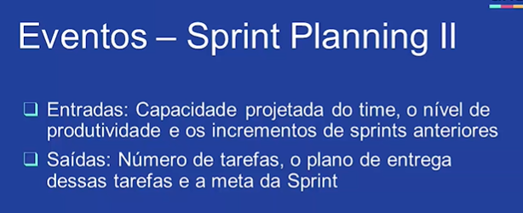

**Quem define o que será realizado durante a Sprint?**

O Time de Desenvolvimento (DevTeam) decide o que vai ser puxado do Product Backlog para a Sprint Backlog em comum acordo com o PO, para que seja atendida a meta da Sprint.

**Qual o papel do Scrum Master na Sprint Planning?**

Ele precisa garantir que o evento ocorra e precisa ensinar o time a manter-se dentro do time box.

O Scrum Master apenas garante que o evento ocorra conforme o framework e ensina o time a ficar dentro do time box!!

**O que contém dentro de uma Sprint?**

O trabalho de desenvolvimento, e todas os outros eventos scrum.

Em uma sprint temos o trabalho de desenvolvimento, mas para que ele seja bem feito são necessários os eventos do scrum!

**Qual o output de uma Sprint Planning?**

Itens do Backlog do Produto selecionados e a Meta da Sprint

A Sprint Planning serve para definir a Meta da Sprint e com isso entendermos quais itens do Product Backlog o DevTeam irá puxar para atingir a meta!

**O que significa dizer que um evento tem um time box?**

Ele não pode demorar mais que uma quantidade máxima de tempo.

O time box é o tempo limite que o evento tem.

Eventos - Daily Scrum

A daily meeting (daily scrum ou stand up meeting) o é uma reunião de 15 minutos realizada diariamente pelo time de desenvolvimento para dar mais visibilidade para o andamento do projeto.

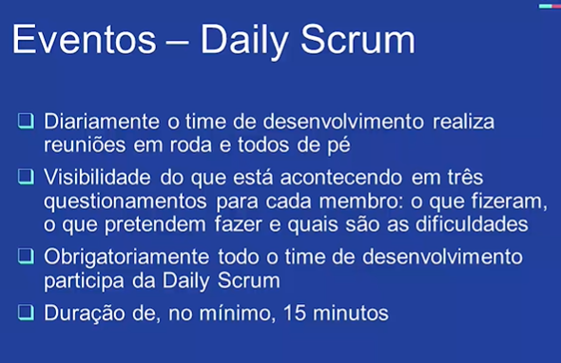

Simulação de uma Daily Meeting

É muito importante que as 3 perguntas básicas de uma daily meeting sejam respondidas corretamente.

**Eventos - Sprint Review**

Tem o objetivo de inspecionar o incremento entregue no final da sprint.

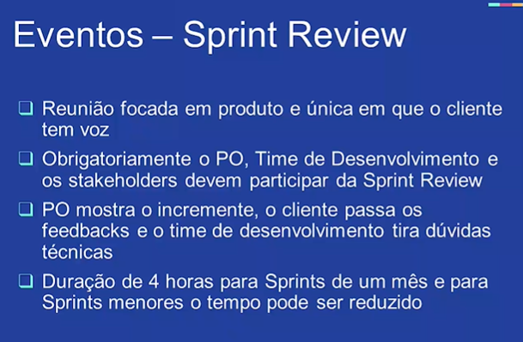

**O que é DoD e DoR?**

A definição de feito e a definição de pronto são critérios importantes para qualidade do incremento.

DOR é mais usado pela equipe de desenvolvimento. E tem que ser factível, tem que ser medida e testada.

DOD - Tem os critérios técnicos finalizados, é um acordo de qualidade entre o time de desenvolvimento e o PO.

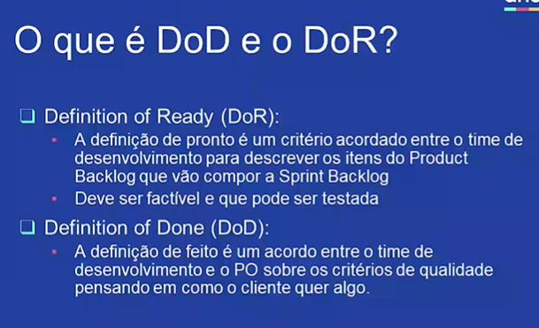

**Eventos - Sprint Retrospective**

Foca em inspecionar e melhorar os processos internos do time Scrum.

É a última reunião do ciclo da sprint e todo mundo participa.

E ela tem uma duração de 3 horas para um projeto de um mês.

E tem que responder a 3 perguntas, a primeira é o que foi feito de bom? O que pode ser melhorado? E como que implementaremos essa melhoria?

O time estavam totalmente alinhados e conforme os DOD.

Todos do time estavam cumpridos as atividades, completamente como deveriam.

**Qual o time box de uma Daily Meeting?**

A Daily Meeting é o único evento do Scrum com time box definido de 15 minutos!!

**Qual o objetivo da Sprint Retrospective?**

Inspecionar como a última Sprint foi em relação às pessoas, aos relacionamentos, aos processos e às ferramentas.

O objetivo da Sprint Retrospective é inspecionar como a última Sprint foi em relação às pessoas, aos relacionamentos, aos processos e às ferramentas!

**Quem pode participar de uma Sprint Review?**

O time Scrum e os Stakeholders, se necessário.

É interessante termos o time Scrum e as partes interessadas (stakeholders)!

**O que é DoD?**

É um acordo entre o time de desenvolvimento e o Product Owner com o intuito de que todos os membros do time tenham um entendimento compartilhado do que significa pronto, garantindo transparência.

Definition of Done (Definição de Feito) é um acordo para que todos os envolvidos saibam quais são os requisitos para que uma tarefa seja considera como feita! Não confunda com o DoR.

(Definição de Pronto), este é um acordo entre o Time de Desenvolvimento e o Product Owner com a intenção de que os itens do Backlog não cheguem para a Sprint Planning com pouco ou nenhum detalhamento, ou seja, é um acordo pra saber se a tarefa está pronta ou não para ser puxada.

**Quem é responsável por tornar um item "Ready"?**

Product Owner, embora ele possa envolver outras pessoas do time nessa atividade.

A responsabilidade é do PO, que pode, em alguns casos, consultar membros do time Scrum!!

**Intro - Artefatos**

Os artefatos auxiliam na documentação do desenvolvimento do projeto.

São documentos que o pessoal elaborará durante o desenvolvimento do projeto, para que as informações fiquem disponíveis para todo mundo.

E possui um pilar de transparência onde as informações devem estar acessíveis quando precisar.

Então esses artefatos vão transmitir todas as melhorias, tudo que foi realizado pelo time.

E é importante saber o porquê de cada artefato e quem é responsável.

**Product View**

Auxilia o PO na formulação do produt backlog.

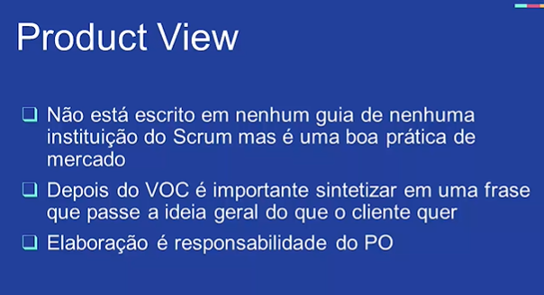

**Artefatos - Product Backlog I**

A lista com todos os requisitos que o product owner coletou do cliente. E depois ordenou isso de uma forma que faça mais sentido e mais valor para o cliente.

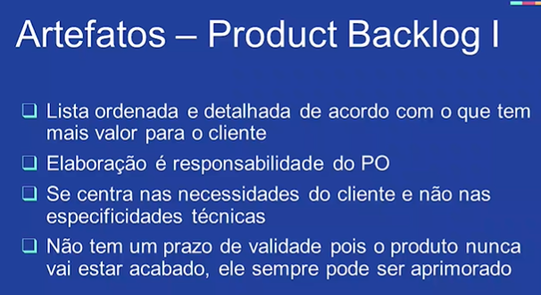

**Artefatos - Sprint Backlog (Buffer)**

São os itens selecionados do produtc backlog para serem desenvolvidos durante o sprint.

Responsabilidade total do time de desenvolvimento.

Durante essa reunião vai rolar um detalhamento do projeto.

Artefatos - Incremento

Soma de todos os itens do product backlog que foram selecionados para sprint backlog e concluídos.

Resultado de todo trabalho que o time de desenvolvimento fez durante a sprint.

Soma de todo esse trabalho que foi feito em uma reunião de sprint review para o PO e o para o cliente.

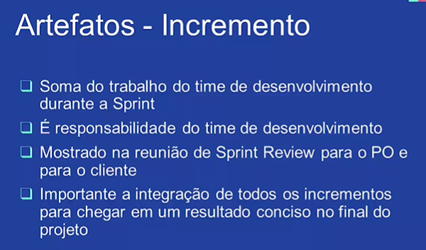

**É obrigatório que um Incremento seja liberado ao final da Sprint?**

Não, mas cabe ao Product Owner definir quando ele será liberado.

É responsabilidade do PO definir quando um Incremento será entregue!

**Quem pode remover ou adicionar itens no Backlog da Sprint?**

O Time de Desenvolvimento possui liberdade para alterar a Sprint Backlog!!

**O que acontece com um item que não se encontra suficientemente detalhado?**

Ele pode ser refinado pela Sprint Refinement, sendo resultado de uma colaboração entre PO e DevTeam.

O Time de Desenvolvimento juntamente com o PO devem fazer o Sprint Refinement para refinar o Product Backlog.

**Por qual dos artefatos o Scrum Master é responsável?**

Ele é responsável por encontrar técnicas e garantir que o time faça um bom gerenciamento de todos os artefatos

O Scrum Master é o responsável por garantir que o framework Scrum seja corretamente utilizado, ou seja, ele apenas garante que todos os artefatos sejam bem utilizados!!

Daily Scrum: O Daily Scrum tem uma time box de 15 minutos para cada período de 24 horas, o que ajuda o Time Scrum a sincronizar as atividades e tornar visíveis quaisquer impedimentos para atingir o objetivo do Sprint.

Sprint Review: A Sprint Review possui uma time box de quatro horas ou menos para Sprints de um mês. Durante a Revisão do Sprint, os itens do Backlog do Sprint entregues ao longo do Sprint são demonstrados e inspecionados. É também um momento de ajustar o backlog com base no feedback.

Retrospectivas da Sprint: A Retrospectiva da Sprint possui uma time box de três horas ou menos para uma Sprint de até quatro semanas. É um evento em que a equipe faz uma reflexão e identifica melhorias de processo que devem ser implementadas no Sprint seguinte.

➊ Daily Scrum: Não possui variação e sua duração é de 15 minutos;

➋ Sprint: A duração recomendada é de duas semanas. Entretanto, o tempo de execução pode ser ajustado entre uma e quatro semanas, dependendo da complexidade de cada história de usuário.

➌ Sprint Planning: No máximo 8 horas;

➍ Sprint Review: No máximo 4 horas;

➎ Sprint Retrospective: No máximo 3 horas;

Sprint Planning: Quando formamos uma equipe, definimos o time box para a reunião de Sprint Planning. Conforme podemos observar no Guia do Scrum, uma reunião de planejamento do Sprint deve ser limitada em 8 horas ou menos para um Sprint de um mês. Quanto mais curto o Sprint, mais curto deve ser o time box para o Planejamento do Sprint. Como padrão, é recomendável que Sprints tenham duração de uma semana e um time box de duas horas para o Planejamento de Sprint.

Sprint: Ao contrário do que muita gente pensa, conforme definido no Scrum Guide, a Sprint é sim um evento ou cerimônia do Framework Scrum. O Time Boxing é utilizado nele para definir a sua duração. O Sprint possui uma time box que, geralmente, varia entre uma e quatro semanas, no qual a equipe Scrum entregará os objetivos do Sprint. De forma geral, o time box recomendado de uma Sprint é de duas semanas. Entretanto, quanto mais bem definidas as histórias de usuário são, podemos ter Sprints com duração menor. Vale lembrar que na prática, isso não é uma regra e depende muito de diversos fatores, tais como, complexidade do projeto, experiência do time, entre outros.

Daily Scrum: O Daily Scrum tem uma time box de 15 minutos para cada período de 24 horas, o que ajuda o Time Scrum a sincronizar as atividades e tornar visíveis quaisquer impedimentos para atingir o objetivo do Sprint.

Sprint Review: A Sprint Review possui uma time box de quatro horas ou menos para Sprints de um mês. Durante a Revisão do Sprint, os itens do Backlog do Sprint entregues ao longo do Sprint são demonstrados e inspecionados. É também um momento de ajustar o backlog com base no feedback.

3) Reunião Diária

Ao longo da execução da Sprint, o Time de Desenvolvimento se reúne diariamente para avaliar como está o andamento das atividades e definir o que será feito no dia para alcançar a meta da Sprint. São as chamadas Reuniões Diárias (ou Daily Sprints).

O time-box dessas reuniões é de 15 minutos, e elas são comumente realizadas no mesmo local e no mesmo horário. Recomenda-se que o time de Desenvolvimento faça a Reunião Diária em pé, para não correr o risco de ultrapassar o limite de tempo.

É bom lembrar, também, que o Product Owner e o Scrum Master não participam dessas reuniões, já que o Time de Desenvolvimento é auto organizado e tem autonomia para decidir sozinho como o trabalho será realizado.

Há três perguntas que devem ser respondidas na Reunião Diária:

O que eu fiz ontem que ajudou o time de Desenvolvimento a alcançar a meta da Sprint?

O que eu farei hoje para ajudar o time de Desenvolvimento a alcançar a meta da Sprint?

Existe algum obstáculo que impeça o Time de Desenvolvimento de alcançar a meta da Sprint?

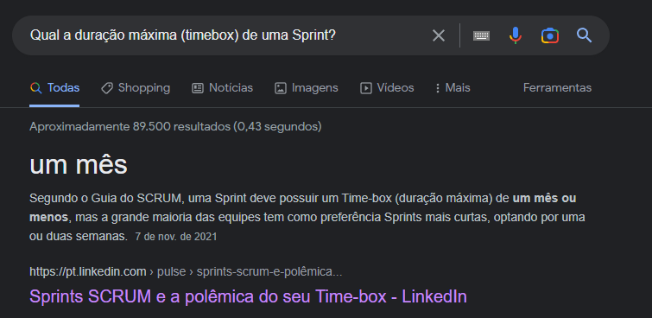

Quais são as duas coisas que o Time de Desenvolvimento (Dev Team) deve fazer durante a primeira Sprint? I. Criar um Product Backlog (Backlog do Produto) completo para ser desenvolvido nas próximas Sprints II. Determinar a completa arquitetura e infraestrutura para o produto III. Criar um incremento de produto potencialmente liberável IV. Desenvolver e fornecer pelo menos uma funcionalidade V. Fazer um plano para o resto do projeto



Como é feito o gerenciamento do Time Scrum nas Daily Meetings (Reuniões Diárias) por pessoas externas?

O Scrum Master gerencia o time nas Daily Meetings (Reuniões Diárias), se certificando de que o Scrum está rodando devidamente.

